«Зелёная» площадка №8, г. Фурманов, ул. Хлебникова

Класс объекта | Земельный участок
Кадастровая стоимость участка (руб.) | 7 143 382,43 руб.
Категория земель(формулировка в соответствии с Земельным Кодексом РФ) | земли населенных пунктов
Назначение земельного участка (промышленное, жилищное, общественное, сельскохозяйственное использование или любое) | Жилищное или общественное использование
Описание земельного участка (форма, рельеф и т.п.) | рельеф – равнинный
Площадь (га) | 0,23
Описание местоположение объекта
Район | Фурмановский район
Населенный пункт | г. Фурманов, ул. Хлебникова
Собственник | Государственная собственность
Контактное лицо (Ф.И.О.) | Белякова Ю.А.
Координаты для контакта | тел. 8 (901) 039-13-82  e-mail: economy@furmanov.su
Первичное назначение объекта
Возможное направление использования участка
Инженерные коммуникации
Водопровод (наличие, возможность подключения, расстояние до точки подключения, возможность бурения скважин) | возможность подключения  50 м
Электроэнергия (имеющаяся мощность в наличии, возможность подключения, расстояние до точки подключения) | возможность подключения более  30 м
Отопление (состояние, возможность подключения, расстояние до точки подключения) | возможность подключения  15 м
Газ (имеющаяся мощность в наличии, возможность подключения, расстояние до точки подключения) | возможность подключения  25 м
Канализация (состояние, возможность подключения, расстояние до точки подключения) | возможность подключения  30 м
Подъездные пути
Собственные подъездные пути (имеются, асфальтная или грунтовая дорога, по пересечённой местности, отсутствуют) | имеются, асфальтная дорога
Собственная железнодорожная ветка (имеется, отсутствует) | отсутствует
Расстояние до основных автомагистралей, наименование автомагистралей (км) | 3,5 км до автомагистрали Иваново-Кострома
Расстояние до ближайшей ж/д станции (км) | 2,1 км до ст. Фурманов Северной ж/д
Расстояние до возможной точки врезки в ж/д пути (км)
Расстояние до ближайшего жилья (км) | 0,02
Картографические материалы (карта расположения объекта на местности, либо кадастровый план территории) по возможности кадастровые выписки( Формат JPG) | имеется
Фотография объекта (Формат JPG) | имеется
Юридическая документация
Наименование и номер документа (договор аренды, свидетельство о праве собственности)
Вид права | государственная собственность
Обременения
Процент готовности (наличие или стадия готовности землеустроительной документации)
Предполагаемая форма участия | под строительство многоквартирного жилого дома, либо объекты административно-делового и общественного назначения
Дополнительные сведения (длительность прохождения административных процедур и т.п.) | Кадастровый номер 37:27:011514:897
Дата подготовки сведений | 2019 г.

Приложение к паспорту «зеленой» площадки

Карта (схема) расположения земельного участка
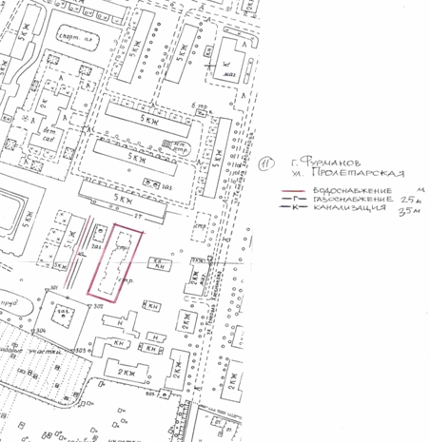

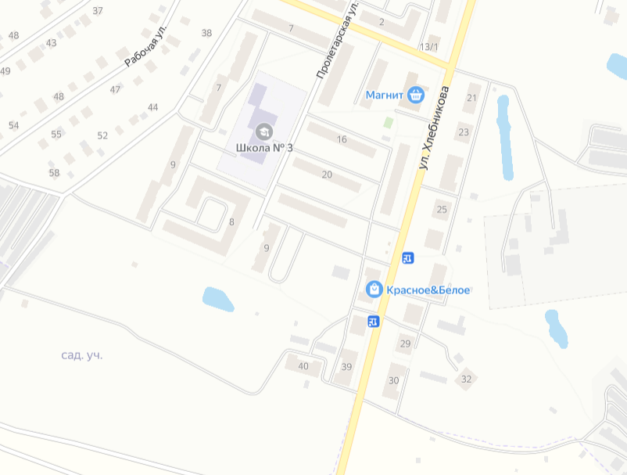
Фотографии земельного участка

